AVVISO PER LE STRUTTURE RICETTIVE NON ALBERGHIERE

La Regione Puglia ha stabilito che il CIS – Codice Identificativo di Struttura sarà OBBLIGATORIO DAL 1 LUGLIO 2020.

La Giunta Regionale della Puglia ha approvato in data 13.01.2020 il documento n. 22 nel quale sono state indicate le modalità attuative relative alla gestione del Registro Regionale delle Strutture Ricettive non alberghiere.
Il provvedimento fa seguito alla delibera della Regione Puglia N. 57 del 17 Dicembre 2018, con la quale la Regione aveva provveduto ad integrare la legge regionale del 1 dicembre 2017, n. 49 (Disciplina della comunicazione dei prezzi e dei servizi delle strutture turistiche ricettive nonché delle attività turistiche ricettive ad uso pubblico gestite in regime di concessione e della rilevazione dei dati sul movimento turistico a fini statistici)”.
Con la suddetta delibera (N. 57 del 17/12/2018) la Regione Puglia, come gran parte delle Regioni d’Italia, allo scopo di regolamentare e conoscere la reale offerta turistica regionale ed il conseguente flusso turistico, prevedeva l’istituzione di un Registro Regionale delle Strutture Ricettive non alberghiere con l’attribuzione di un Codice Identificativo di Struttura (CIS) per ciascun alloggio dato in locazione per finalità turistica. Il successivo decreto attuativo che avrebbe regolamentato tutti gli adempimenti necessari è stato approvato dalla Regione Puglia il 13.01.2020 con il documento n. 22.
Pertanto tutti i proprietari di alloggi con affitto Breve o unità ricettive come ad esempio case Vacanze in Puglia dovranno munirsi del suddetto codice.
Con Atto Dirigenziale n. 34 del 18.02.2020, la Sezione Turismo ha adottato la modulistica online da utilizzare per l’attivazione e la gestione del Registro regionale delle strutture ricettive non alberghiere, ha definito i contenuti ed il formato materiale del Registro regionale delle strutture ricettive non alberghiere e i caratteri alfanumerici che compongono il CIS – Codice Identificativo di Struttura.

FAQ

Cosa prevede il Documento n. 22 del 13.01.2020 approvato dalla Regione Puglia?
(Aggiornato al 29/05/2020)
In base al documento approvato dalla Regione Puglia il 13.01.2020 n. 22, i proprietari o i gestori degli alloggi concessi in locazione per finalità esclusivamente turistiche hanno l’obbligo ad effettuare la registrazione della struttura/e offerta/e in locazione all’interno del DMS (Digital Management System) all’indirizzo www.dms.puglia.it, attraverso il sistema SPID livello 2 (persona/cittadino). E’ possibile richiedere il CIS a partire dai primi giorni di Marzo 2020.
Una volta terminata la procedura di registrazione, il sistema attribuirà il cosiddetto CIS, il Codice Identificativo Struttura costituito da 19 caratteri alfanumerici.

Per locare il proprio alloggio durante la stagione estiva 2020, sarà necessario essere in possesso del CIS
Il proprietario di alloggio che decide di locare la sua proprietà per l’estate 2020 ad un ospite (per un periodo inferiore a 30gg) è tenuto a richiedere il CIS (Codice Identificativo Struttura) alla Regione Puglia
( Nota di chiarimento di Regione Puglia del 18-05-2020 – riguardo l’ordinanza n.237 del 17 Maggio 2020. - IN ALLEGATO)

“1. a decorrere dal 18 maggio 2020, in forza dell’Ordinanza del 17 maggio 2020 n.237, nel rispetto delle indicazioni tecniche operative definite dalle linee guida regionali, di cui all’allegato 1, parte integrante della medesima Ordinanza, sono consentite tutte le attività ricettive e turistiche alberghiere ed extralberghiere, ivi compresi i B&B familiari dichiarati ai competenti comuni e le locazioni turistiche brevi titolari di Codice identificativo di struttura (CIS), nonché le attività ricettive all’aria aperta, a condizione che rispettino le prescrizioni contenute nelle linee guida regionali allegate quale parte integrante dell’Ordinanza stessa.”.

Obbligo di indicare e pubblicare il CIS dal 01 Luglio 2020

Dal 01 Luglio 2020 il CIS dovrà essere indicato per ogni singola unità ricettiva pubblicizzata, con scritti o stampati o supporti digitali e con qualsiasi altro mezzo, Sarà obbligatoria la pubblicazione.
La Giunta Regionale, nella seduta del 26 maggio 2020, ha stabilito, con apposita deliberazione, in corso di pubblicazione sul Bollettino Ufficiale della Regione Puglia, che l’obbligo di indicare e di pubblicare il Codice Identificativo di Struttura (CIS) per le strutture ricettive non alberghiere, per ogni singola unità ricettiva pubblicizzata con scritti o stampati o supporti digitali e con qualsiasi altro mezzo all’uopo utilizzato, decorre dall’1 luglio 2020 anziché dall’1 gennaio 2021. Quest’ultimo termine era stato fissato con la Deliberazione della Giunta Regionale n. 343 del 10 marzo 2020.
Bollettino n° 19 pubblicato il 11-02-2020. – IN ALLEGATO: DELIBERAZIONE DELLA GIUNTA REGIONALE 13 gennaio 2020, n. 22

Cosa cambia per i proprietari di alloggi in Puglia dal 2020?
Ciascun proprietario dovrà munirsi del CIS per poter pubblicizzare e locare il proprio alloggio o la propria casa per vacanze per la stagione 2020.

Come ottenere il CIS per l’alloggio in Puglia?
(punto aggiornato al 04/03/2020)
Il sito dms.puglia.it è ormai attivo, e pronto per rilasciare il CIS per “Locazione Turistica”.
Prima passo, richiedere lo SPID2 (in seguito è spiegato come ottenere lo SPID2), poi registrarsi al DMS accedendo con SPID2 all’indirizzo www.dms.puglia.it, al primo accesso ti saranno richiesti altri dati personali da inserire, dopo di che ti troverai su questa videata:
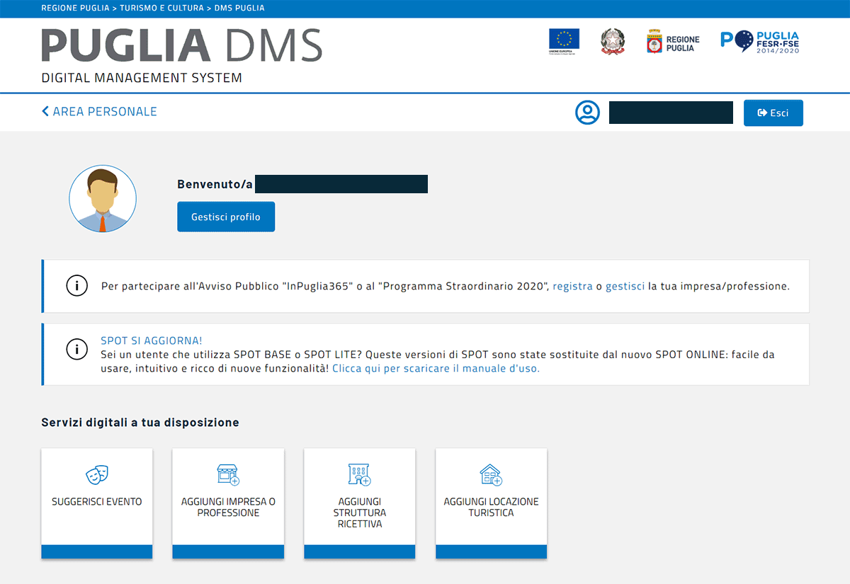
Clicca su “Aggiungi Locazione Turistica”, ti ritroverai sulla seconda videata dove potrai scegliere se “Attività non imprenditoriale”, o “Attività imprenditoriale”
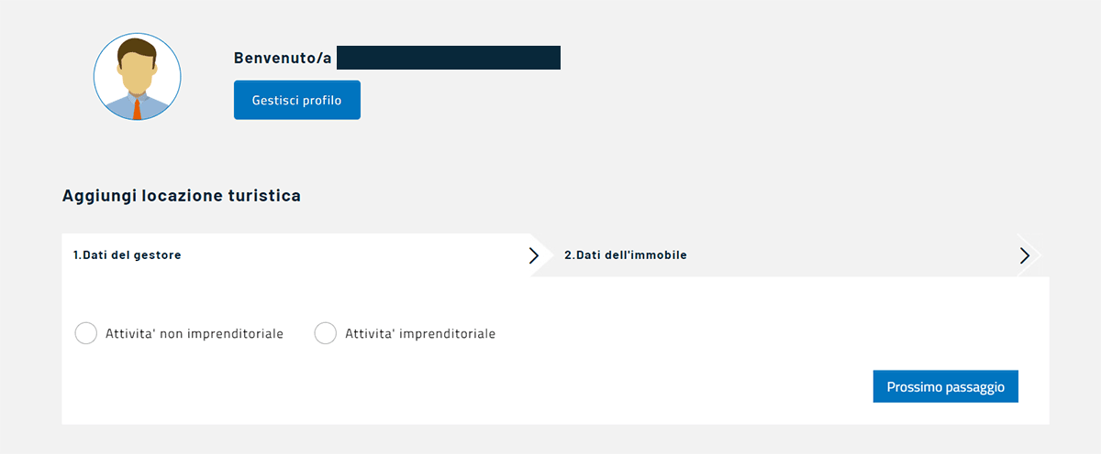
Prendiamo l’esempio di un alloggio non imprenditoriale, selezioniamo e andiamo avanti, ci ritroveremo nell’inserimento dei dati personali “Dati del Gestore”, in parte già caricati.
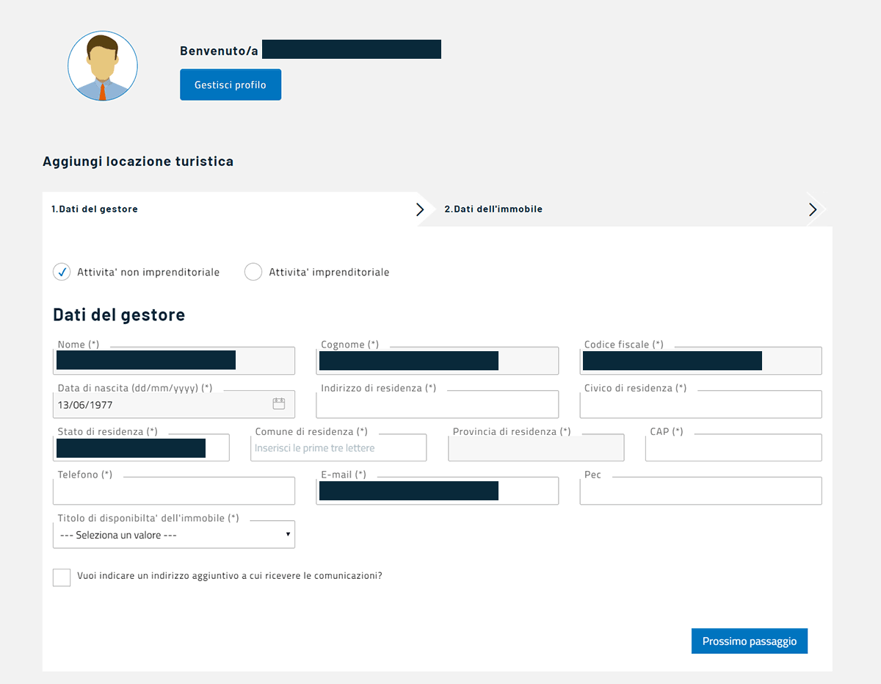
Completata tale sezione il passaggio successivo ci porta ai dati dell’immobile.
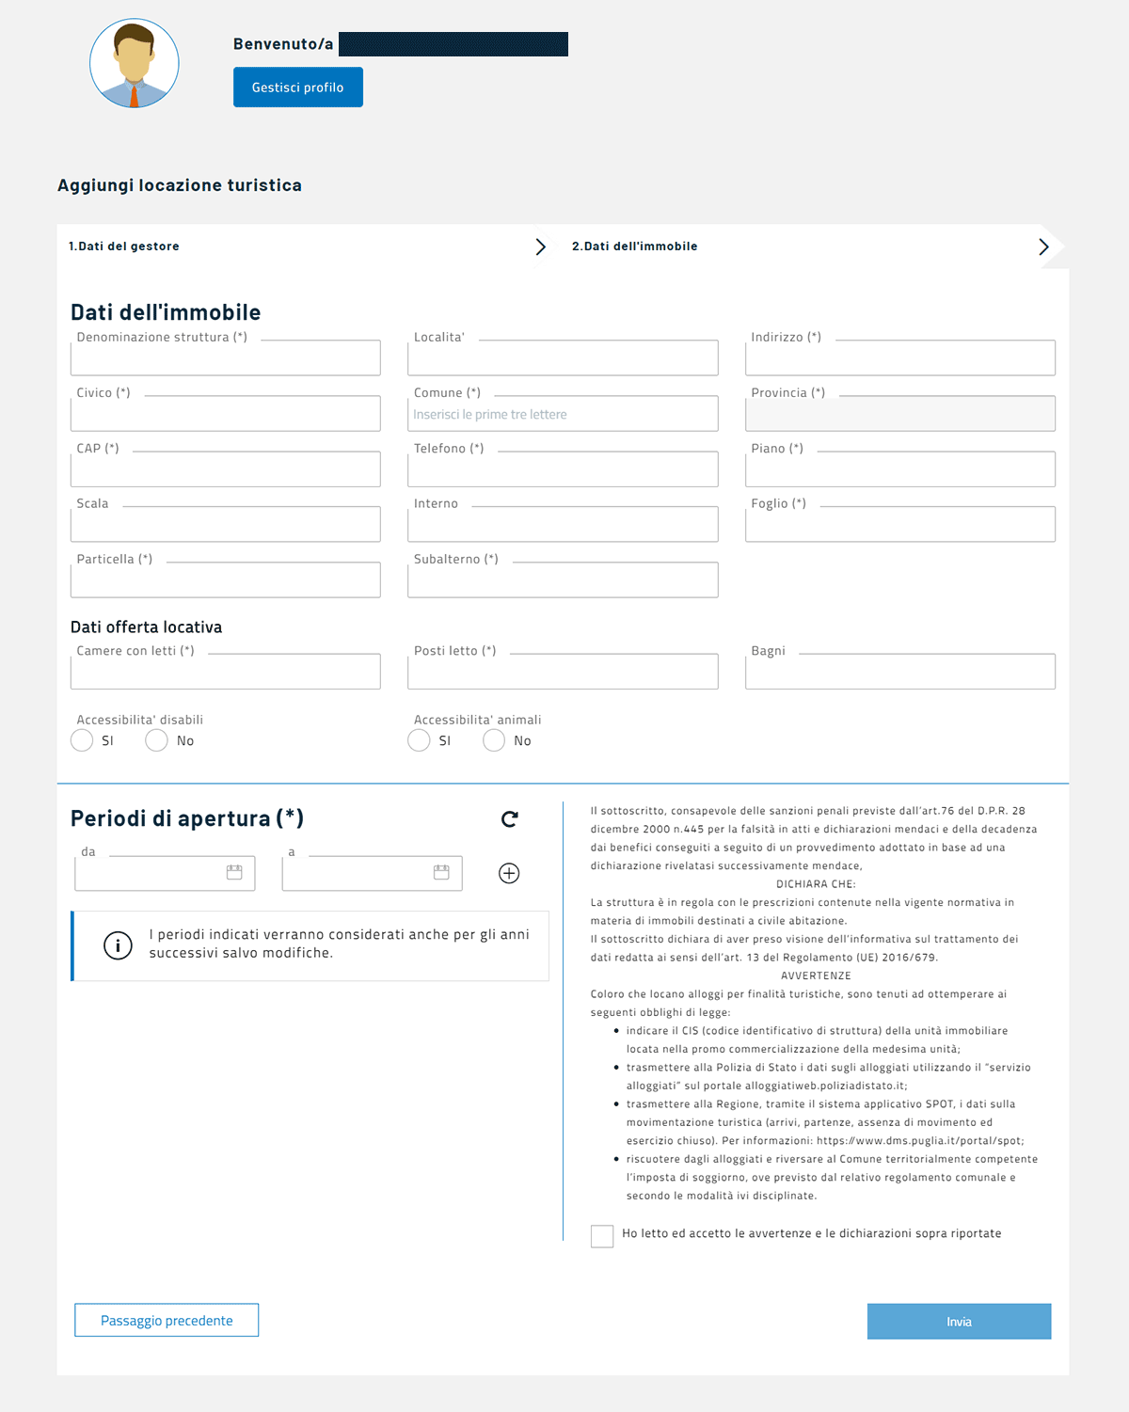

una volta compilati i dati richiesti (Denominazione Struttura, indirizzo, telefono, piano, Foglio, Particeela, subalterno, Camere con letti, posti letto, periodi di apertura) per il singolo alloggio, e accettata “l’auto-dichiarazione”, premendo invia otterrai il codice CIS, e potrai gestire il tuo alloggio, stampare la comunicazione locazione Turistica, stampare il CIS, modificare anche i dati inseriti.

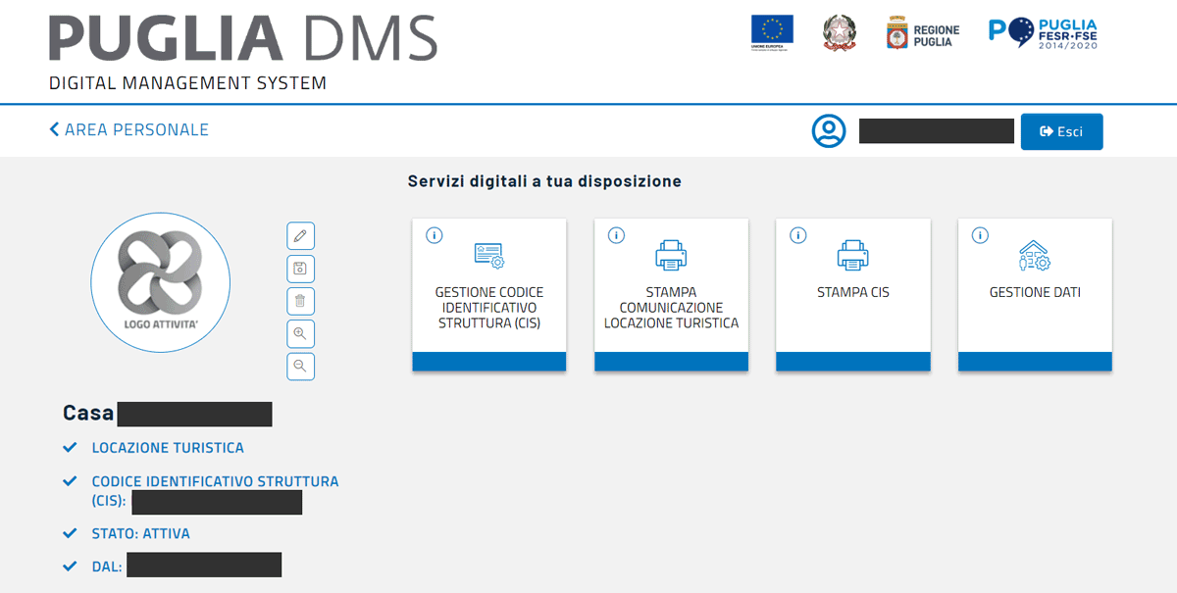

Come Contattare L’assistenza riguardo il DMS della Regione Puglia
In caso di problemi è possibile contattare L’assistenza gratuita messa a disposizione dalla Regione Puglia:
contattare il numero verde 800 174 555, tutti i giorni dal lunedì al venerdì dalle 8.00 alle 19.00, oppure scrivere a supporto.tecnico@aret.regione.puglia.it

Cos’è lo SPID?
Lo SPID (Sistema Pubblico di Identità Digitale) è un sistema di autenticazione che permette ai cittadini e alle imprese di accedere ai servizi on line della Pubblica Amministrazione attraverso un’identità digitale unica.
Ad esempio lo Spid permette a tutti i cittadini di accedere a determinati servizi on line di molti uffici pubblici, come ottenere il bonus Mamma, oppure il Reddito di Cittadinanza, accedere ai propri dati personali Inps, iscrivere i figli a scuola.
L’identità SPID è composta dalle credenziali (nome utente e password) che vengono rilasciate all’utente e che permettono l’accesso a tutti i servizi online.
Ci sono tre livelli di SPID (Spid1, Spid2, Spid3) quello che serve in questo caso è lo SPID 2

Come ottenere lo SPID2?
Per ottenere lo Spid2 è necessario munirsi di :
– un documento di identità valido (carta di identità, passaporto o permesso di soggiorno)
– la tua tessera sanitaria (o il tesserino del codice fiscale attualmente rilasciato).
– un indirizzo e-mail e il numero di telefono del cellulare (anche se non sei tu l’intestatario del contratto).

A Chi rivolgersi per ottenere lo SPID2?
Per ottenere le tue credenziali SPID 2 (il livello richiesto dalla procedura della Regione Puglia) ci si può rivolgere all’ UFFICIO POSTALE , oppure ad altri Identity Provider abilitati per il servizio (che troverete su https://www.spid.gov.it/richiedi-spid).
Le credenziali SPID rilasciate da Poste o da altri Identity Provider abilitati sono tutte uguali.

Lo SPID2 è gratuito?
Il rilascio dello SPID2 richiesto per l’ottenimento delle credenziali al DMS Regione Puglia e presso le POSTE è GRATUITO. Ci sono anche altre modalità di registrazione che sono a pagamento. Per ottenere lo SPID2 gratuitamente, basta recarsi in Posta con documento di identità, codice fiscale, email, numero di telefono.

Chi può richiedere lo SPID?
Possono richiedere lo SPID tutti i cittadini italiani ( o dotati di permesso di soggiorno e residenti in Italia) che abbiano compiuto il 18°anno di età.

SPID2: Cosa cambia per i cittadini che risiedono all’estero?
Possono ottenere lo SPID2 anche per i cittadini residenti all’estero. Tramite gli Identity provider che coprono l’area geografica di interesse (mondo o Europa). E’ necessario il proprio numero di cellulare (anche se l’abbonamento è sottoscritto con un operatore mobile estero), un indirizzo e-mail, un documento di identità italiano valido tra cui carta di identità, passaporto, patente e un documento che certifichi il codice fiscale.

Come Autenticarsi con PosteId abilitato a SPID di poste italiane?
Di seguito il link che rimanda ad un video che spiega l’utilizzo e autenticazione attraverso PosteID abilitato a SPID Di poste Italiane, l’identità digitale che vi permette di accedere ai servizi online della Pubblica Amministrazione e ai servizi dei fornitori aderenti a SPID.
https://www.youtube.com/watch?v=iApwtliH2IQ&feature=youtu.be

Perché questi nuovi adempimenti a carico dei proprietari in Puglia?
L’incremento dell’offerta turistica rappresentata dalle case date in locazione dai privati è stato così incisivo negli ultimi anni, da rendere necessaria una regolamentazione finalizzata a mettere ordine nel settore turistico rappresentato dalla House Sharing. Censire la presenza turistica di tutti gli ospiti in transito e quindi regolamentare il settore è diventato fondamentale per combattere l’abusivismo e l’evasione fiscale, garantire i consumatori e tutto il comparto turistico.
Diverse regioni italiane come la Lombardia o il Piemonte, hanno avviato da tempo le procedure per regolamentare l’attività degli affitti brevi presenti sui portali mediante l’istituzione di un codice identificativo.

La legge nazionale?
Con l’approvazione del Decreto Sicurezza n. 113 del 2018 convertito in legge N. 132 del 1 dicembre 2018 lo Stato è intervenuto rendendo obbligatorio la comunicazione alla Questura delle persone alloggiate anche da parte dei privati che affittano la propria casa per brevi periodi. Si è coperto un vero e proprio vuoto legislativo.
Nel corso dell’anno 2019 inoltre, il Governo in carica ha avviato i lavori per la creazione di un unico codice identificativo a livello nazionale in modo da semplificare la gestione e le incombenze da parte dei proprietari di alloggi.
Con il Decreto Crescita n. 34/2019 pubblicato sulla G.U. n. 100 del 30 aprile 2019 e N. 58 del 28.06.2019 lo Stato ha previsto la creazione di un codice identificativo unico a livello nazionale e la creazione di un’unica Banca Dati tenuta dal Ministero delle Politiche Agricole Alimentari da mettere a disposizione dell’Agenzia delle Entrate.
Ad oggi manca però il decreto attuativo con le modalità di attuazione a livello nazionale.
In Puglia oggi la regolamentazione delle strutture turistiche non alberghiere quindi procede con le leggi Regionali.

Locazione breve cosa fare?
Coloro che locano alloggi per finalità turistiche, sono tenuti ad ottemperare ai seguenti obblighi di legge:
- indicare il CIS (codice identificativo di struttura) della unità immobiliare locata nella promo commercializzazione della medesima unità.
- trasmettere alla Polizia di Stato i dati sugli alloggiati utilizzando il “servizio alloggiati” sul portale Alloggiatiweb
- trasmettere alla Regione, tramite il sistema applicativo SPOT, i dati sulla movimentazione turistica (arrivi, partenze, assenza di movimento ed esercizio chiuso).
- riscuotere dagli alloggiati e riversare al Comune territorialmente competente l’imposta di soggiorno, ove previsto dal relativo regolamento comunale e secondo le modalità ivi disciplinate

FAQ: Altre Domande Frequenti
di seguito un elenco di domande e risposte utili.

Da quando decorre l’obbligo di richiesta del CIS per gli alloggi locati ad uso turistico?
Per gli alloggi locati ad uso turistico, i locatori, dal 4 marzo 2020, sono tenuti ad effettuare la registrazione della struttura/strutture offerta/e in locazione all’interno del DMS Puglia.

Da quando decorre l’obbligo di indicare e pubblicare il CIS sui mezzi utilizzati per pubblicizzare la locazione ?
Come spiegato in precedenza, la Giunta Regionale, nella seduta del 26 maggio 2020, ha stabilito, con apposita deliberazione, in corso di pubblicazione sul Bollettino Ufficiale della Regione Puglia, che l’obbligo di indicare e di pubblicare il Codice Identificativo di Struttura (CIS) per le strutture ricettive non alberghiere, per ogni singola unità ricettiva pubblicizzata con scritti o stampati o supporti digitali e con qualsiasi altro mezzo all’uopo utilizzato, decorre dall’1 luglio 2020 anziché dall’1 gennaio 2021. Quest’ultimo termine era stato fissato con la Deliberazione della Giunta Regionale n. 343 del 10 marzo 2020.

Cosa è il Registro regionale delle strutture ricettive non alberghiere?
Il Registro regionale delle strutture ricettive non alberghiere è un elenco, a formazione progressiva ed aggiornato quotidianamente, contenente tutte le strutture ricettive non alberghiere, ossia le strutture ricettive extra alberghiere (villaggi turistici, campeggi, mini – aree di sosta, ostelli della gioventù, residenze turistiche o residence, case e appartamenti per vacanza, case per ferie, esercizi di affittacamere, attività agrituristiche con ricettività, attività ricettive di Bed and Breakfast, sia a conduzione familiare sia in forma imprenditoriale) e gli alloggi dati in locazione, in tutto o in parte, per finalità̀ turistiche, ai sensi dell’articolo 1, comma 2, lettera c), della Legge 431/1998 “Disciplina delle locazioni e del rilascio degli immobili adibiti ad uso abitativo”. Per consultare la versione “pubblica” del Registro andare sul sito dms.puglia.it.

Quali sono le Sanzioni se non viene richiesto o pubblicato il CIS?
Fatta salva l’applicazione delle sanzioni penali o amministrative previste da altre disposizioni di legge, le strutture ricettive non alberghiere che, a far data dall’1 luglio 2020, non ottemperano correttamente ovvero che contravvengono all’obbligo di riportare il CIS o che lo riportano in maniera errata o ingannevole sono soggette alla sanzione pecuniaria da euro 500,00 ad euro 3.000,00 per ogni attività pubblicizzata, promossa o commercializzata.
I soggetti che esercitano attività di intermediazione immobiliare, nonché quelli che gestiscono portali telematici e che pubblicizzano, promuovono o commercializzano le attività delle strutture ricettive extra alberghiere e dei locatori, pubblicano il CIS sugli strumenti utilizzati. Fatta salva l’applicazione delle sanzioni penali o amministrative previste da altre disposizioni di legge, a far data dall’1 luglio 2020 i soggetti che non ottemperano correttamente al predetto obbligo, ovvero che contravvengono all’obbligo di pubblicare il CIS o che lo riportano in maniera errata o ingannevole, sono soggetti alla sanzione pecuniaria da euro 250,00 ad euro 1.500,00 per ogni attività pubblicizzata, promossa o commercializzata.

Questo articolo è puramente informativo, consigliamo in ogni caso di rivolgersi ad un professionista (Commercialista o Avvocato) prima di effettuare qualsiasi scelta.

